Муниципальное бюджетное общеобразовательное учреждение
средняя общеобразовательная школа № 63
городского округа Тольятти

Утверждаю  Директор ________/_________/  «__»_____________2013 г.  М.П. | Согласовано  «___»________2013 г.  Зам. директора по УВР  ________/___________/ | Программа рассмотрена на заседании МО учителей математики, физики, информатики  Протокол № ___от «__»_____2013г.  Руководитель МО  ________________/______________/

ПРОГРАММА

учебного курса
по физике

Программа разработана на основе примерной программы основного (общего) по физике, Федерального государственного образовательного стандарта основного общего образования, рабочей программы «Физика. 7-9 классы» Л.Э.Генденштейн, А.Б.Кайдалова

г.о.Тольятти, 2013 год

Пояснительная записка
Рабочая программа по физике для 7-9 классов разработана на основе Федерального государственного образовательного стандарта основного общего образования, примерной программы основного (общего) образования по физике и рабочей программы «Физика. 7-9 классы» Л.Э. Генденштейн, А.БКайдалов, В.Б.Кожевников.
Цели изучения физики:
•развитие интересов и способностей учащихся на основе передачи им знаний и опыта познавательной и творческой деятельности;
•понимание учащимися смысла основных научных понятий и законов физики, взаимосвязи между ними;
•формирование у учащихся представлений о физической картине мира.
Достижение этих целей обеспечивается решением следующих задач:
•знакомство учащихся с методом научного познания и методами исследования объектов и явлений природы;
•приобретение учащимися знаний о механических, тепловых, электромагнитных и квантовых явлениях, физических величинах, характеризующих эти явления;
•формирование у учащихся умений наблюдать природные явления и выполнять опыты, лабораторные работы и экспериментальные исследования с использованием измерительных приборов, широко применяемых в практической жизни;
•овладение учащимися такими общенаучными понятиями, как природное явление, эмпирически установленный факт, проблема, гипотеза, теоретический вывод, результат экспериментальной проверки;
•понимание учащимися отличий научных данных от непроверенной информации, ценности науки для удовлетворения бытовых, производственных и культурных потребностей человека.
Общая характеристика учебного предмета
Рабочая программа предусматривает формирование у обучающихся общеучебных умений и навыков, универсальных способов деятельности и ключевых компетенций. Построение курса отличается от традиционного. Обучение физике в основной школе рассматривается как этап непрерывного физического образования, начинающегося в начальной школе и заканчивающегося в старших классах, и основывается на социально-личностном подходе.
В соответствии с этим подходом выделяются следующие цели:
- Освоение знаний о явлениях, о величинах, о законах, о методах научного познания природы и формирование на этой основе представлений о физической картине мира, о фундаментальных физических законах и принципах, лежащих в основе современной физической картины мира.
- Овладение умениями проводить наблюдения природных явлениях, описывать и обобщать результаты наблюдений, использовать простые измерительные приборы для изучения физических явлений, представлять результаты наблюдений или измерений с помощью таблиц, графиков и выявлять на этой основе эмпирические зависимости; применять полученные знания для объяснения разнообразных природных явлений и процессов, принципов действия важнейших технических устройств, для решений физических задач; планировать и выполнять эксперименты, выдвигать гипотезы и строить модели; оценивать достоверность естественнонаучной информации.
- Развитие познавательных интересов, интеллектуальных и творческих способностей, самостоятельности в приобретении новых знаний при решении физической задач и выполнении экспериментальных исследований с использованием информационных технологий;
- Воспитание убеждённости в возможности познания законов природы, в необходимости разумного использования достижений науки и технологий для дальнейшего развития человеческого общества; воспитание уважения к творцам науки и техники, отношения к физике как элементу общечеловеческой культуры, воспитание готовности к сотрудничеству в процессе совместного выполнения задач, к морально-этической оценке последствий применения научных достижений; воспитание чувства ответственности за охрану окружающей среды;
- Применение полученных знаний и умений для решения практических задач повседневной жизни, для обеспечения безопасности своей жизни, рационального природопользования и охраны окружающей среды.

Место предмета в базисном предметном плане
Для обязательного изучения учебного предмета «Физика» на этапе основного общего образования федеральный базисный план для общеобразовательных учреждений Российской федерации отводит 210 часов:
7 класс – 70 часов (2 часа в неделю)
8 класс – 70 часов (2 часа в неделю)
9 класс – 70 часов (2 часа в неделю)

Личностные, метапредметные и предметные результатами обучения физике в основной школе являются:
Личностные:
•сформированность познавательных интересов, интеллектуальных и творческих способностей учащихся;
•убежденность в возможности познания природы, в необходимости разумного использования достижений науки и технологий для дальнейшего развития человеческого общества, уважение к творцам науки и техники, отношение к физике как элементу общечеловеческой культуры;
•самостоятельность в приобретении новых знаний и практических умений;
•готовность к выбору жизненного пути в соответствии с собственными интересами и возможностями;
•мотивация образовательной деятельности школьников на основе личностно ориентированного подхода;
•формирование ценностных отношений друг к другу, учителю, авторам открытий и изобретений, результатам обучения.
Метапредметными результатами обучения физике в основной школе являются:
•овладение навыками самостоятельного приобретения новых знаний, организации учебной деятельности, постановки целей, планирования, самоконтроля и оценки результатов своей деятельности, умениями предвидеть возможные результаты своих действий;
•понимание различий между исходными фактами и гипотезами для их объяснения, теоретическими моделями и реальными объектами, овладение универсальными учебными действиями на примерах гипотез для объяснения известных фактов и экспериментальной проверки выдвигаемых гипотез, разработки теоретических моделей процессов или явлений;
•формирование умений воспринимать, перерабатывать и предъявлять информацию в словесной, образной, символической формах, анализировать и перерабатывать полученную информацию в соответствии с поставленными задачами, выделять основное содержание прочитанного текста, находить в нем ответы на поставленные вопросы и излагать его;
•приобретение опыта самостоятельного поиска, анализа и отбора информации с использованием различных источников и новых информационных технологий для решения познавательных задач;
•развитие монологической и диалогической речи, умения выражать свои мысли и способности выслушивать собеседника, понимать его точку зрения, признавать право другого человека на иное мнение;
•освоение приемов действий в нестандартных ситуациях, овладение эвристическими методами решения проблем;
•формирование умений работать в группе с выполнением различных социальных ролей, представлять и отстаивать свои взгляды и убеждения, вести дискуссию.
Общими предметными результатами обучения физике в основной школе являются:
•знания о природе важнейших физических явлений окружающего мира и понимание смысла физических законов, раскрывающих связь изученных явлений;
•умения пользоваться методами научного исследования явлений природы, проводить наблюдения, планировать и выполнять эксперименты, обрабатывать результаты измерений, представлять результаты измерений с помощью таблиц, графиков и формул, обнаруживать зависимости между физическими величинами, объяснять полученные результаты и делать выводы, оценивать границы погрешностей результатов измерений;
•умения применять теоретические знания по физике на практике, решать физические задачи на применение полученных знаний;
•умения и навыки применять полученные знания для объяснения принципов действия важнейших технических устройств, решения практических задач повседневной жизни, обеспечения безопасности своей жизни, рационального природопользования и охраны окружающей среды;
•формирование убеждения в закономерной связи и познаваемости явлений природы, в объективности научного знания, в высокой ценности науки в развитии материальной и духовной культуры людей;
•развитие теоретического мышления на основе формирования умений устанавливать факты, различать причины и следствия, строить модели и выдвигать гипотезы, отыскивать и формулировать доказательства выдвинутых гипотез, выводить из экспериментальных фактов и теоретических моделей физические законы;
•коммуникативные умения докладывать о результатах своего исследования, участвовать в дискуссии, кратко и точно отвечать на вопросы, использовать справочную литературу и другие источники информации.
Частными предметными результатами обучения физике в основной школе, на которых основываются общие результаты, являются:
•понимание и способность объяснять такие физические явления, как свободное падение тел, колебания нитяного и пружинного маятников, атмосферное давление, плавание тел, диффузия, большая сжимаемость газов, малая сжимаемость жидкостей и твердых тел, процессы испарения и плавления вещества, охлаждение жидкости при испарении, изменение внутренней энергии тела в результате теплопередачи или работы внешних сил, электризация тел, нагревание проводников электрическим током, электромагнитная индукция, отражение и преломление света, дисперсия света, возникновение линейчатого спектра излучения;
•умения измерять расстояние, промежуток времени, скорость, ускорение, массу, силу, импульс, работу силы, мощность, кинетическую энергию, потенциальную энергию, температуру, количество теплоты, удельную теплоемкость вещества, удельную теплоту плавления вещества, влажность воздуха, силу электрического тока, электрическое напряжение, электрический заряд, электрическое сопротивление, фокусное расстояние собирающей линзы, оптическую силу линзы;
•владение экспериментальными методами исследования в процессе самостоятельного изучения зависимости пройденного пути от времени, удлинения пружины от приложенной силы, силы тяжести от массы тела, силы трения скольжения от площади соприкосновения тел и силы нормального давления, силы Архимеда от объема вытесненной воды, периода колебаний маятника от его длины, объема газа от давления при постоянной температуре, силы тока на участке цепи от электрического напряжения, электрического сопротивления проводника от его длины, площади поперечного сечения и материала, направления индукционного тока от условий его возбуждения, угла отражения от угла падения света;
•понимание смысла основных физических законов и умение применять их на практике: законы динамики Ньютона, закон всемирного тяготения, законы Паскаля и Архимеда, закон сохранения импульса, закон сохранения энергии, закон сохранения электрического заряда, закон Ома для участка цепи, закон Джоуля—Ленца;
•понимание принципов действия машин, приборов и технических устройств, с которыми каждый человек постоянно встречается в повседневной жизни, и способов обеспечения безопасности при их использовании;
•овладение разнообразными способами выполнения расчетов для нахождения неизвестной величины в соответствии с условиями поставленной задачи на основании использования законов физики;
•умение использовать полученные знания, умения и навыки в повседневной жизни (быт, экология, охрана здоровья, охрана окружающей среды, техника безопасности и др.).
Учащиеся, проявляющие особый интерес к физике, смогут изучать ее на повышенном уровне с одним дополнительным учебным часом из вариативной части базисного учебного (образовательного) плана по физике.

Основное содержание курса

Физика и физические методы изучения природы
Физика — наука о природе. Наблюдение и описание физических явлений. Измерение физических величин. Международная система единиц. Научный метод познания. Наука и техника.
Демонстрации
Наблюдения физических явлений: свободного падения тел, колебаний маятника, притяжения стального шара магнитом, свечение нити электрической лампы, электрической искры.
Лабораторные работы и опыты
1. Определение цены деления шкалы измерительного прибора.
2. Измерение времени между ударами пульса.
3. Измерение расстояний.
Механические явления.
Кинематика.
Механическое движение. Путь – скалярная величина. Скорость – векторная величина. Модуль вектора скорости. Равномерное прямолинейное движение. Относительность механического движения. Графики зависимости пути и модуля скорости от времени движения.
Ускорение – векторная величина. Равноускоренное прямолинейное движение. Графики зависимости пути и модуля скорости равноускоренного прямолинейного движения от времени движения. Равномерное движение по окружности. Центростремительное ускорение.
Динамика
Инерция. Инертность тел. Первый закон Ньютона. Взаимодействие тел. Масса - скалярная величина. Плотность вещества. Сила - векторная величина .Второй закон Ньютона. Третий закон Ньютона. Движение и силы.
Сила упругости. Сила трения. Сила тяжести. Закон всемирного тяготения. Центр тяжести.
Давление. Атмосферное давление. Закон Паскаля. Закон Архимеда. Условие плавания тел. Условия равновесия твердого тела.
Демонстрации
1. Явление инерции.
2. Равномерное прямолинейное движение.
3. Сравнение масс тел с помощью равноплечных весов.
4. Сравнение масс двух тел по их ускорениям при взаимодействии.
5. Измерение силы по деформации пружины.
6. Третий закон Ньютона.
7. Сложение сил.
8. Явление невесомости.
9. Равновесие тела, имеющего ось вращения.
10. Барометр.
11. Опыт с шаром Паскаля.
12. Гидравлический пресс.
13. Опыты с ведерком Архимеда.
Лабораторные работы и опыты
1. Измерение массы тела.
2. Измерение плотности твердого тела.
3. Измерение плотности жидкости.
4. Исследование зависимости удлинения стальной пружины от приложенной силы.
5. Сложение сил, направленных вдоль одной прямой.
6. Сложение сил, направленных под углом.
7. Измерения сил взаимодействия двух тел.
8. Исследование зависимости силы трения скольжения от площади соприкосновения тел и силы нормального давления.
9.Измерение атмосферного давления.
10.Нахождение центра тяжести плоского тела.
11. Исследование условий равновесия рычага.
12. Измерение архимедовой силы.

Законы сохранения импульса и механической энергии.
Механические колебания.
Импульс. Закон сохранения импульса. Реактивное движение.
Кинетическая энергия. Работа. Потенциальная энергия. Мощность. Закон сохранения механической энергии. Простые механизмы. Коэффициент полезного действия.
Механические колебания. Резонанс. Механические волны. Звук. Использование колебаний в технике.
Демонстрации:
1. Реактивное движение модели ракеты
2. Простые механизмы.
3. Наблюдение колебаний тел.
4. Наблюдение колебаний волн.
5. Опыт с электрическим звонком, помещенным под колокол вакуумного насоса.
Лабораторные работы и опыты:
- Изучение столкновений тел.
- Измерение кинетической энергии по длине тормозного пути.
- Измерение потенциальной энергии тела.
- Измерение потенциальной энергии упругой деформации пружины.
- Измерение КПД наклонной плоскости.
- Изучение колебаний маятника.
- Исследование превращений механической энергии.
Возможные объекты экскурсий: цех завода, мельницы, строительная площадка.
Строение и свойства вещества.
Строение вещества. Опыты, доказывающие атомное строение вещества. Тепловое движение и взаимодействие частиц вещества. Агрегатные состояния вещества. Свойства газов, жидкостей и твердых тел.
Демонстрации:
- Диффузия в растворах и газах, в воде.
- Модель хаотического движения молекул в газе.
- Модель броуновского движения.
- Сцепление твердых тел.
- Повышение давления воздуха при нагревании.
- Демонстрация образцов кристаллических тел.
- Демонстрация моделей строения кристаллических тел.
- Демонстрация расширения твердого тела при нагревании.
Лабораторные работы и опыты:
- Опыты по обнаружению действия сил молекулярного притяжения.
- Исследование зависимости объема газа от давления при постоянной температуре.
- Выращивание кристаллов поваренной соли или сахара.
Тепловые явления.
Тепловое равновесие. Температура. Внутренняя энергия. Работа и теплопередача. Виды теплопередачи. Количество теплоты. Испарение и конденсация. Кипение. Влажность воздуха.
Плавление и кристаллизация. Закон сохранения энергии в тепловых процессах.
Преобразования энергии в тепловых машинах. КПД теплового машины. Экологические проблемы теплоэнергетики.
Демонстрации:
1. Принцип действия термометра.
2. Теплопроводность различных материалов.
3. Конвекция в жидкостях и газах.
4. Теплопередача путем излучения.
5. Явление испарения.
6. Постоянство температуры кипения жидкости при постоянном давлении.
7. Понижение температуры кипения жидкости при понижении давления.
8. Наблюдение конденсации паров воды на стакане со льдом.
Лабораторные работы и опыты:
- Изучение явления теплообмена при смешивании холодной и горячей воды.
- Наблюдение изменений внутренней энергии тела в результате теплопередаче и работы внешних сил.
- Измерение удельной теплоемкости вещества.
- Измерение удельной теплоты плавления вещества.
- Исследование процесса испарения.
- Исследование тепловых свойств парафина.
- Измерение влажности воздуха.
Возможные объекты экскурсий: холодильное предприятие, исследовательская лаборатория или цех по выращиванию кристаллов, инкубатор.
Электрические явления.
Электризация тел. Электрический заряд. Два вида электрических зарядов. Закон сохранения электрического заряда. Электрическое поле. Напряжение. Конденсатор. Энергия электрического поля.
Постоянный электрический ток. Сила тока. Электрическое сопротивление. Электрическое напряжение. Проводники, диэлектрики и полупроводники. Закон Ома для участка электрической цепи. Работа и мощность электрического тока. Закон Джоуля-Ленца. Правила безопасности при работе с источниками электрического тока.
Демонстрации:
1.Электризация тел.
2. Два рода электрических зарядов
3. Устройство и действие электроскопа
4. Закон сохранения электрического заряда
5. Проводники и изоляторы
6. Электростатическая индукция.
7. Устройство конденсатора.
8. Энергия электрического поля конденсатора.
9. Источники постоянного тока.
10. Измерение силы тока амперметром.
11. Измерение напряжения вольтметром.
12. Реостат и магазин сопротивлений.
13. Свойства полупроводников.
Лабораторные работы и опыты
1.Опыты по наблюдению электризации тел при соприкосновении.
2. Проводники и диэлектрики в электрическом поле.
3. Сборка и испытание электрической цепи постоянного поля.
4. Изготовление и испытание гальванического элемента.
5. Измерение силы электрической цепи.
6. Измерение электрического напряжения.
7. Исследование зависимости силы тока в проводнике от напряжения.
8. Изучение зависимости электрического сопротивления проводника от его длины, площади поперечного сечения и материала.
9. Измерение электрического сопротивления проводника.
10. Изучение последовательного соединения проводников.
11. Изучение параллельного соединения проводников.
12. Измерение мощности электрического тока.
13. Изучение работы полупроводникового диода.
Магнитные явления.
Постоянные магниты. Взаимодействие магнитов. Магнитное поле. Магнитное поле тока.
Действие магнитного поля на проводник с током.
Электродвигатель постоянного тока.
Электромагнитная индукция. Электрогенератор. Трансформатор.
Демонстрации:
- Опыт Эрстеда.
- Магнитное поле тока.
- Действие магнитного поля на проводник с током.
- Устройство электродвигателя.
- Электромагнитная индукция.
- Правило Ленца.
- Устройство генератора постоянного тока.
- Устройство генератора переменного тока.
- Устройство трансформатора.
Лабораторные работы и опыты:
- Исследование явления магнитного взаимодействия тел.
- Исследование явления намагничивания вещества.
- Исследование действия электрического тока на магнитную стрелку.
- Изучение действия магнитного поля на проводник с током.
- Изучение принципа действия электродвигателя.
- Изучение явления электромагнитной индукции.
- Изучение работы электрогенератора постоянного тока.
- Получение переменного тока вращения катушки в магнитном поле.
Возможный объект экскурсии – электростанция.
Электромагнитные колебания и волны.
Электромагнитные колебания. Электромагнитные волны. Влияние электромагнитных излучений на живые организмы.
Принципы радиосвязи и телевидения.
Свет - электромагнитная волна. Прямолинейное распространение света. Отражение и преломление света. Плоское зеркало. Линза. Фокусное расстояние и оптическая сила линзы. Оптические приборы. Дисперсия света

Демонстрации
- Свойства электромагнитных волн.
- Принцип действия микрофона и громкоговорителя.
- Принципы радиосвязи.
- Прямолинейное распространение света.
- Закон отражения света.
- Преломление света.
- Ход лучей в собирающей линзе.
- Ход лучей в рассеивающей линзе.
- Получение изображений с помощью линз.
- Принцип действия проекционного аппарата и фотоаппарата.
- Модель глаза.
- Дисперсия белого света.
- Получение белого света при сложении света разных цветов.
Лабораторные работы и опыты:
- Исследование свойств электромагнитных волн с помощью мобильного телефона.
- Изучение явления распространения света.
- Исследование зависимости угла отражения света от угла падения.
- Изучение свойств изображения в плоском зеркале.
- Измерение фокусного расстояния собирающей линзы.
- Получение изображений с помощью собирающей линзы.
- Наблюдение явления дисперсии света.
Возможные объекты экскурсий: телефонная станция, физиотерапевтический кабинет поликлиники, радиостанция, телецентр, телеграф.
Квантовые явления.
Строение атома. Планетарная модель атома. Квантовые постулаты Бора. Линейчатые спектры. Атомное ядро. Состав атомного ядра. Ядерные силы. Дефект масс. Энергия связи атомных ядер. Радиоактивность. Методы регистрации ядерных излучений. Ядерные реакции. Ядерный реактор. Термоядерные реакции.
Влияние радиоактивных излучений на живые организмы. Экологические проблемы, при использовании атомных электростанций.
Демонстрации:
1. Наблюдение треков альфа-частиц в камере Вильсона.
2. Устройство и принцип действия счетчика ионизирующих частиц.
3. Дозиметр.
Лабораторные работы и опыты:
1.Измерение элементарного электрического заряда.
2. Наблюдение линейчатых спектров излучения.
Строение и эволюция Вселенной
Геоцентрическая и гелиоцентрическая система мира. Физическая природа небесных тел Солнечной системы. Происхождение Солнечной системы. Физическая природа Солнца и звезд. Строение Вселенной. Эволюция Вселенной.
Демонстрации:
1.Астрономические наблюдения.
2. знакомство с созвездиями и наблюдение суточного вращения звездного неба.
3. Наблюдение движения Луны, Солнца и планет относительно звезд.
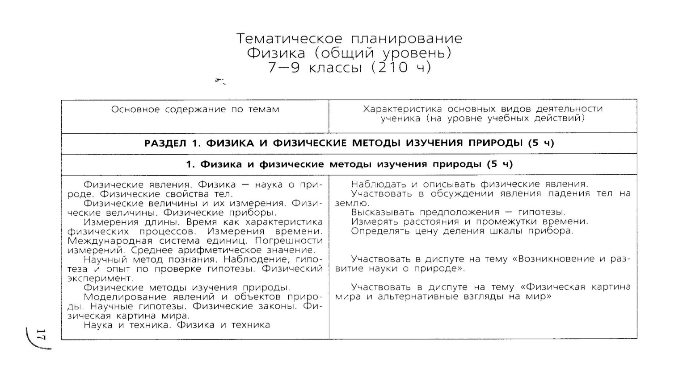
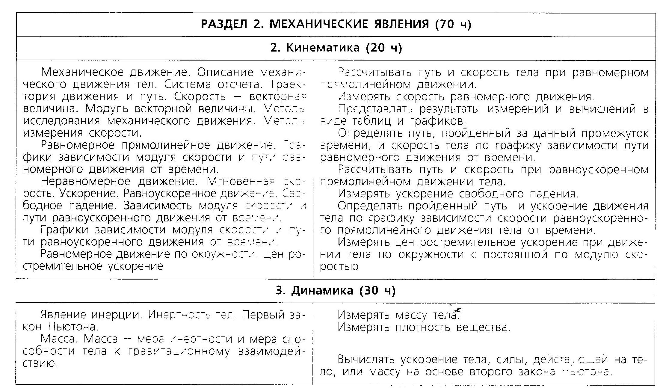
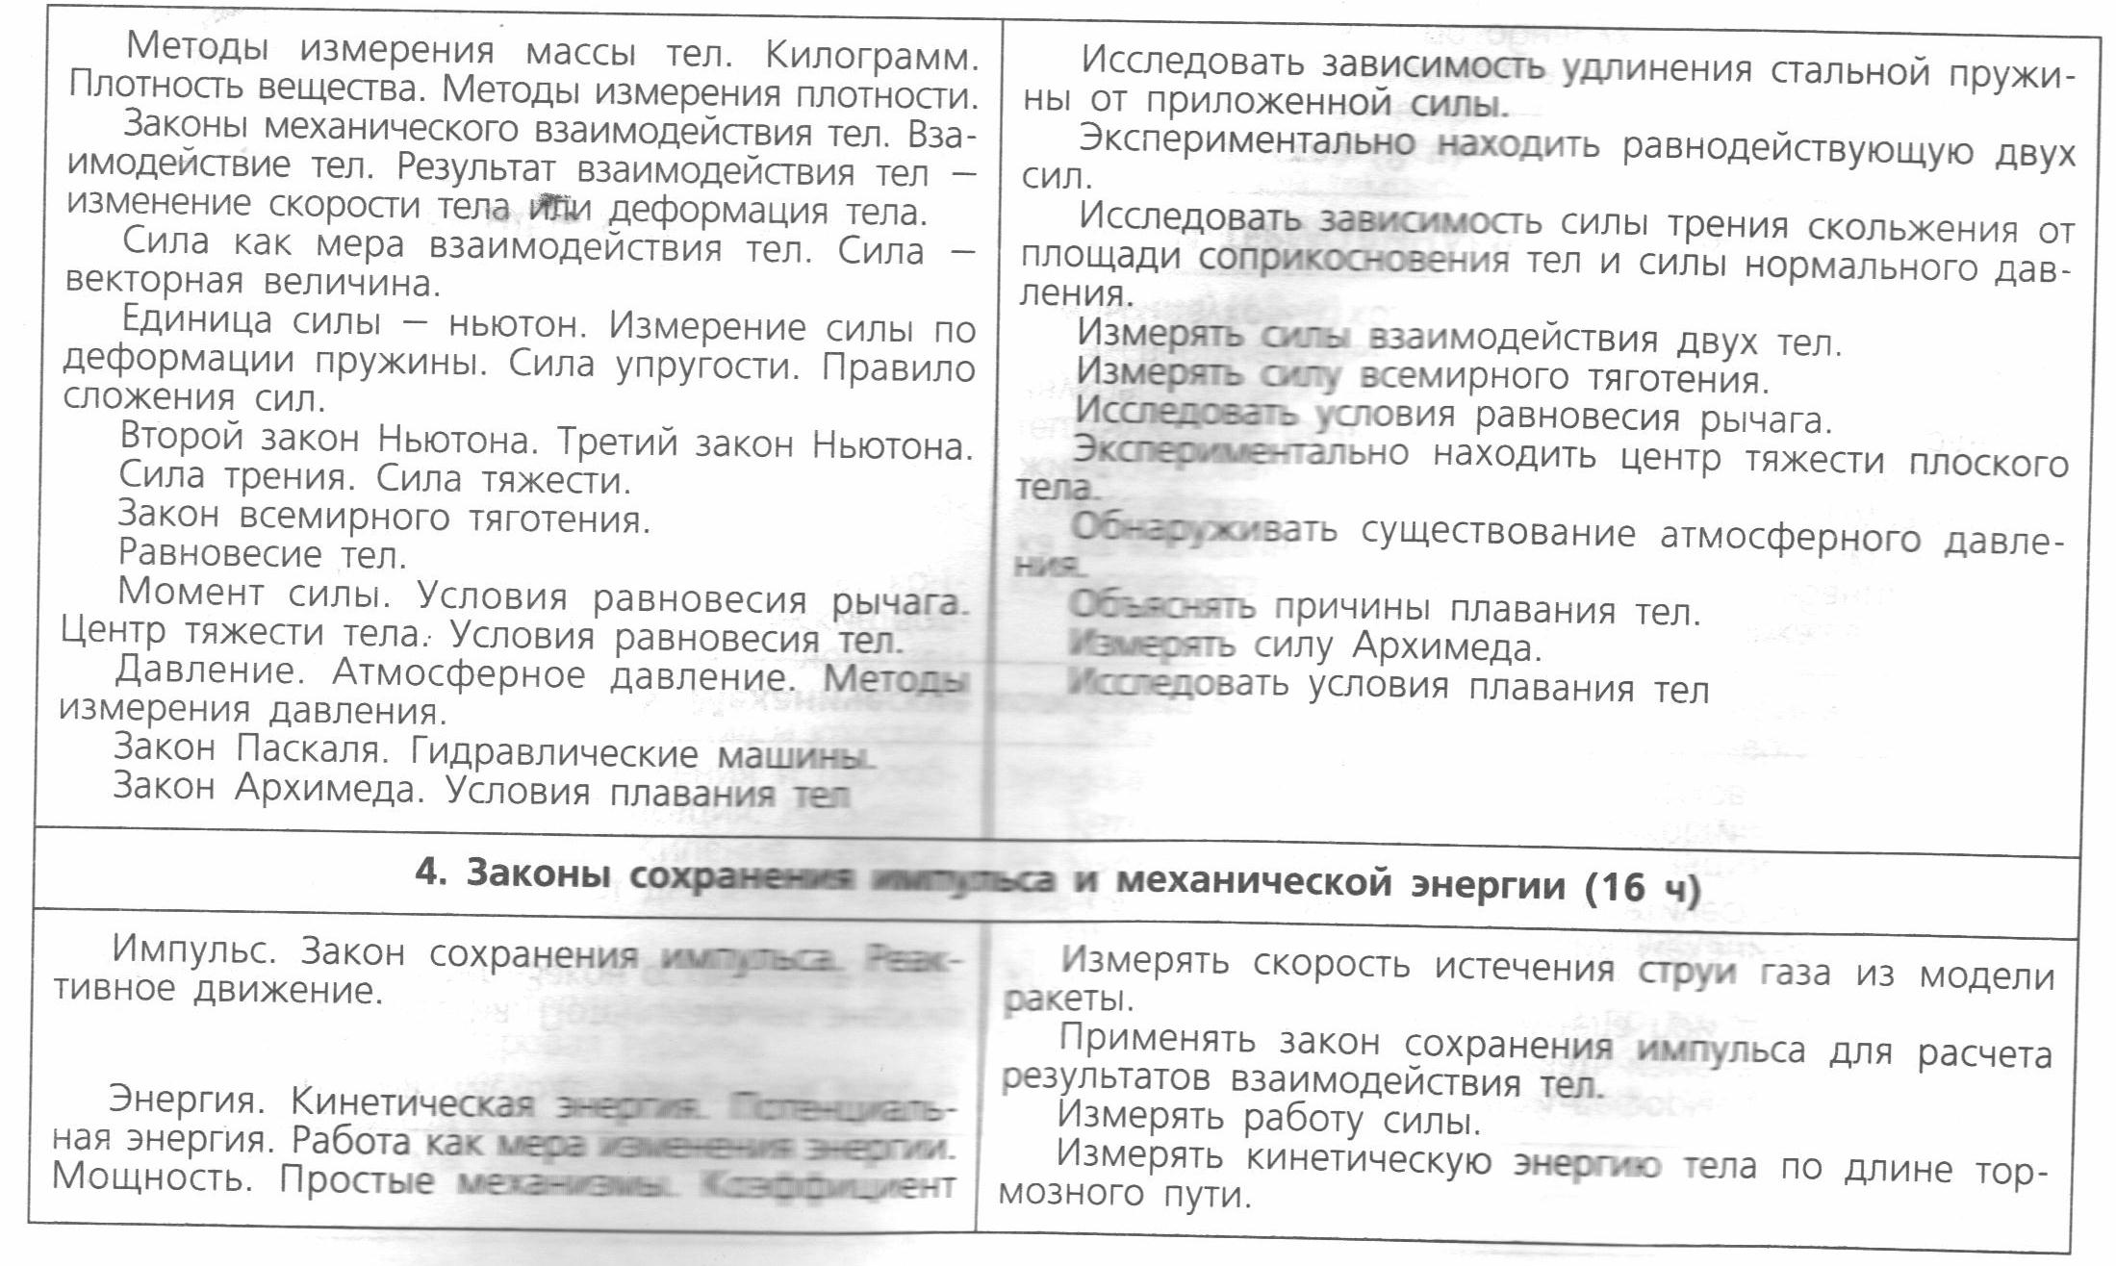
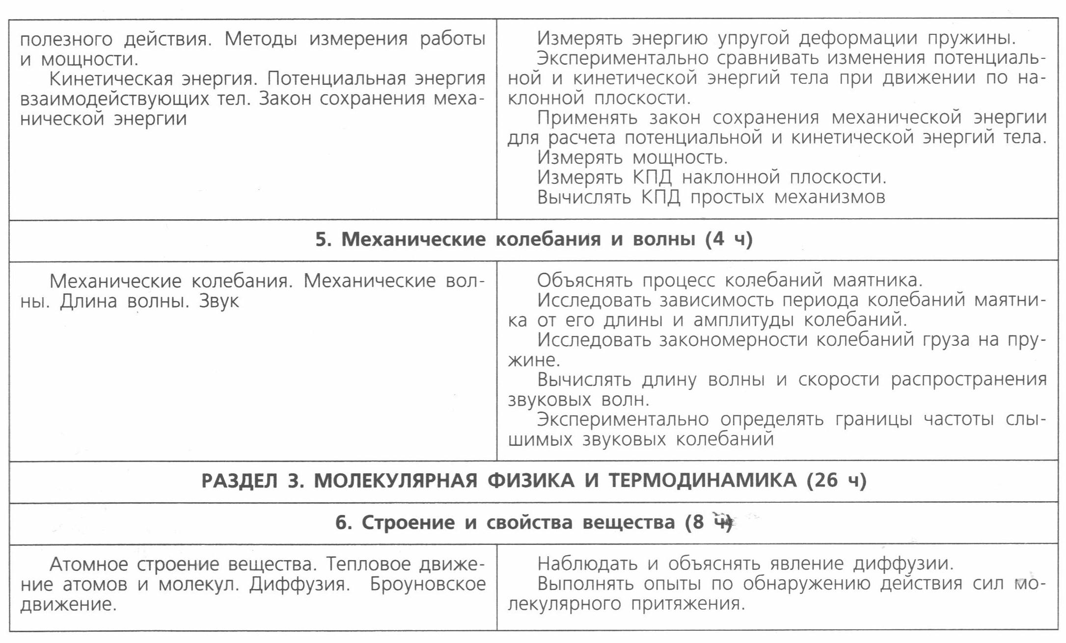

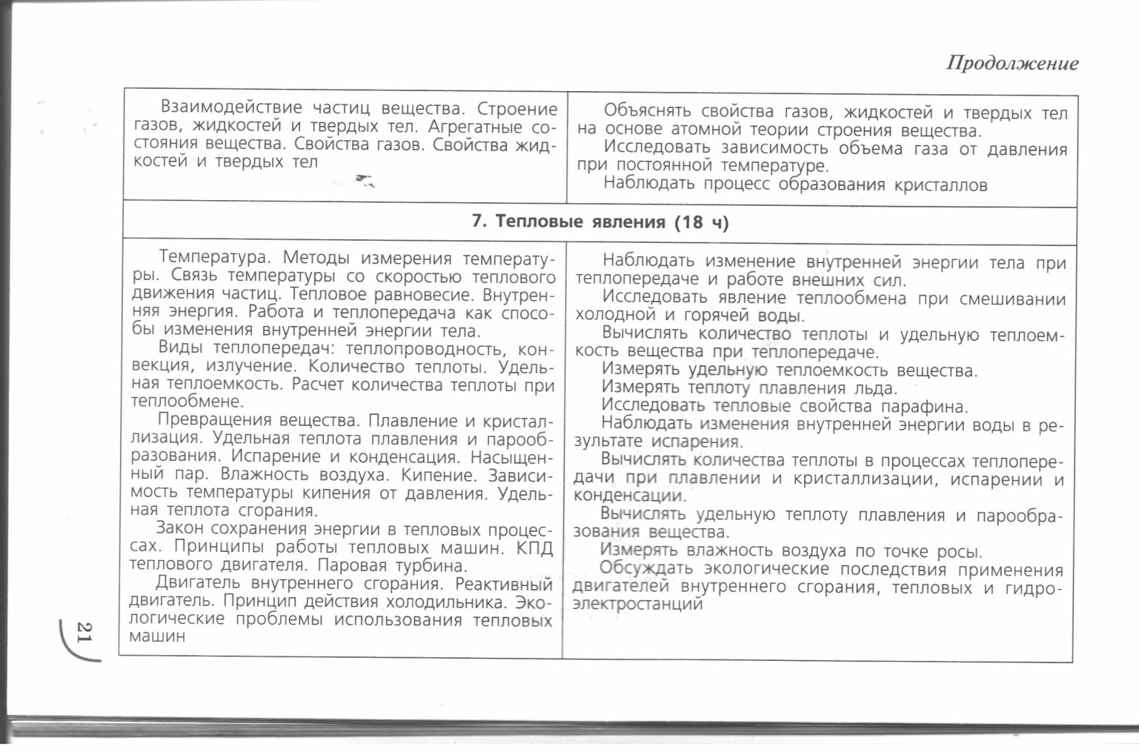

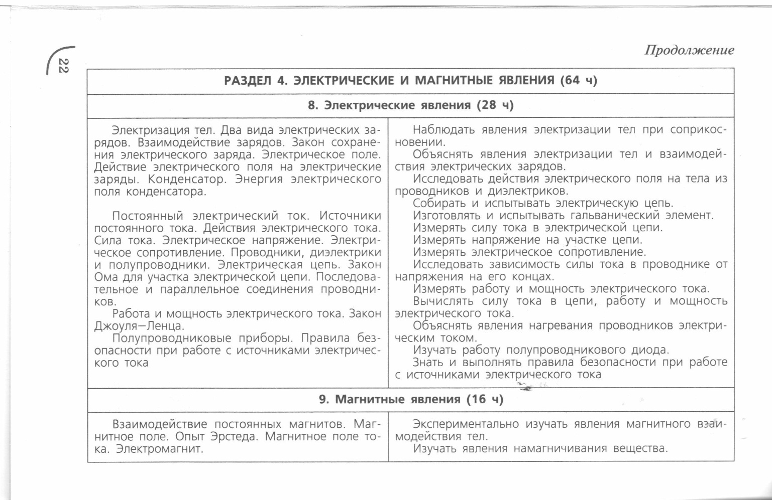

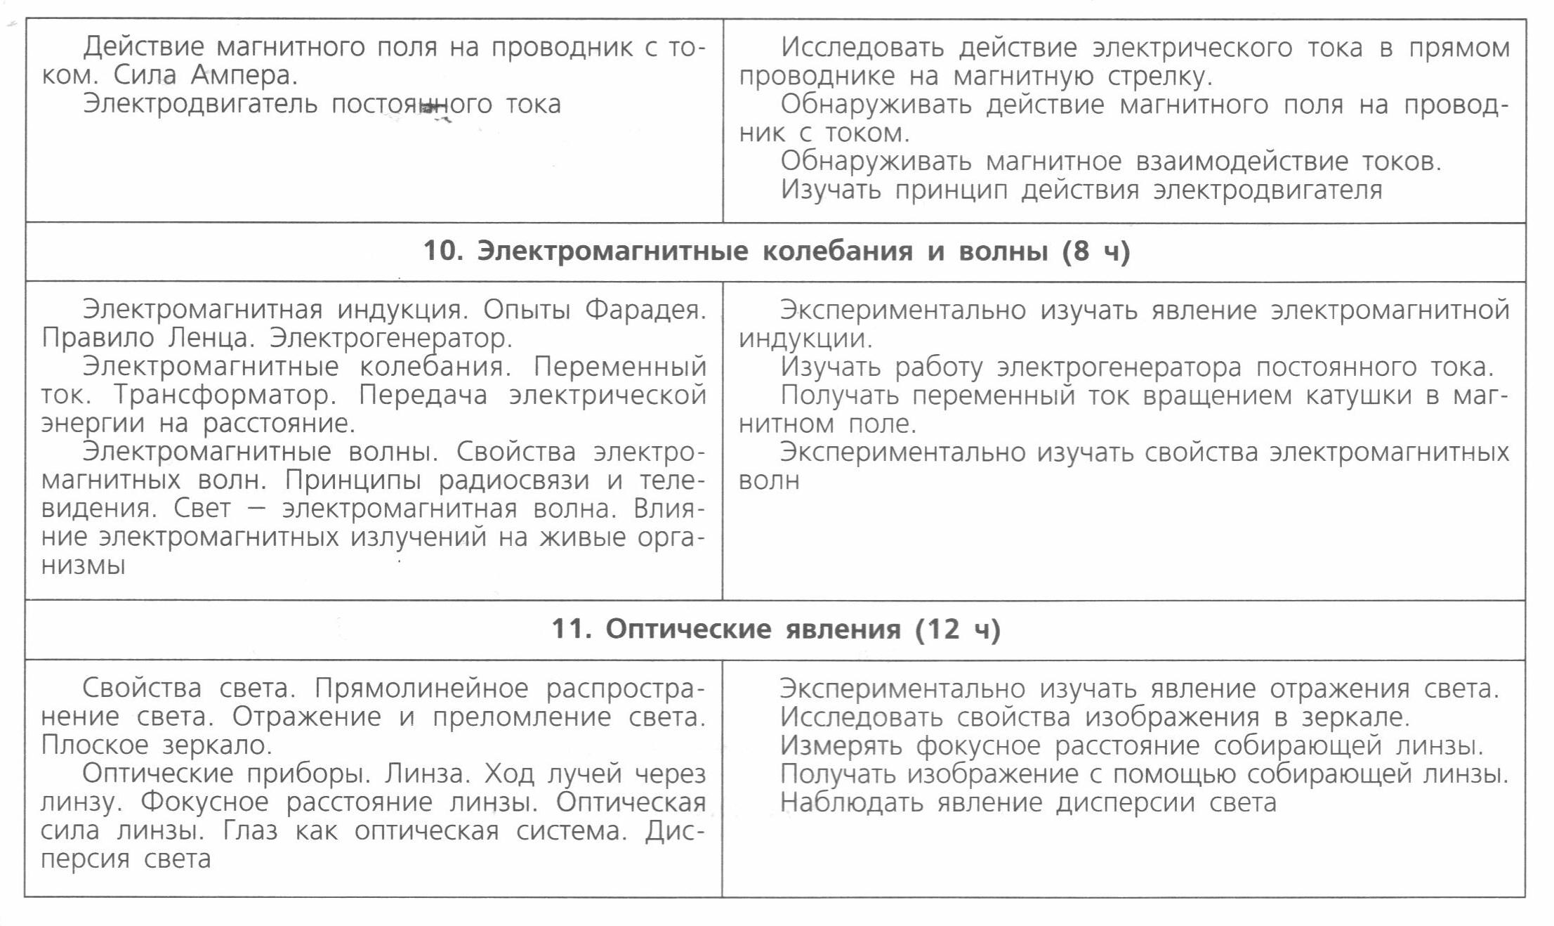

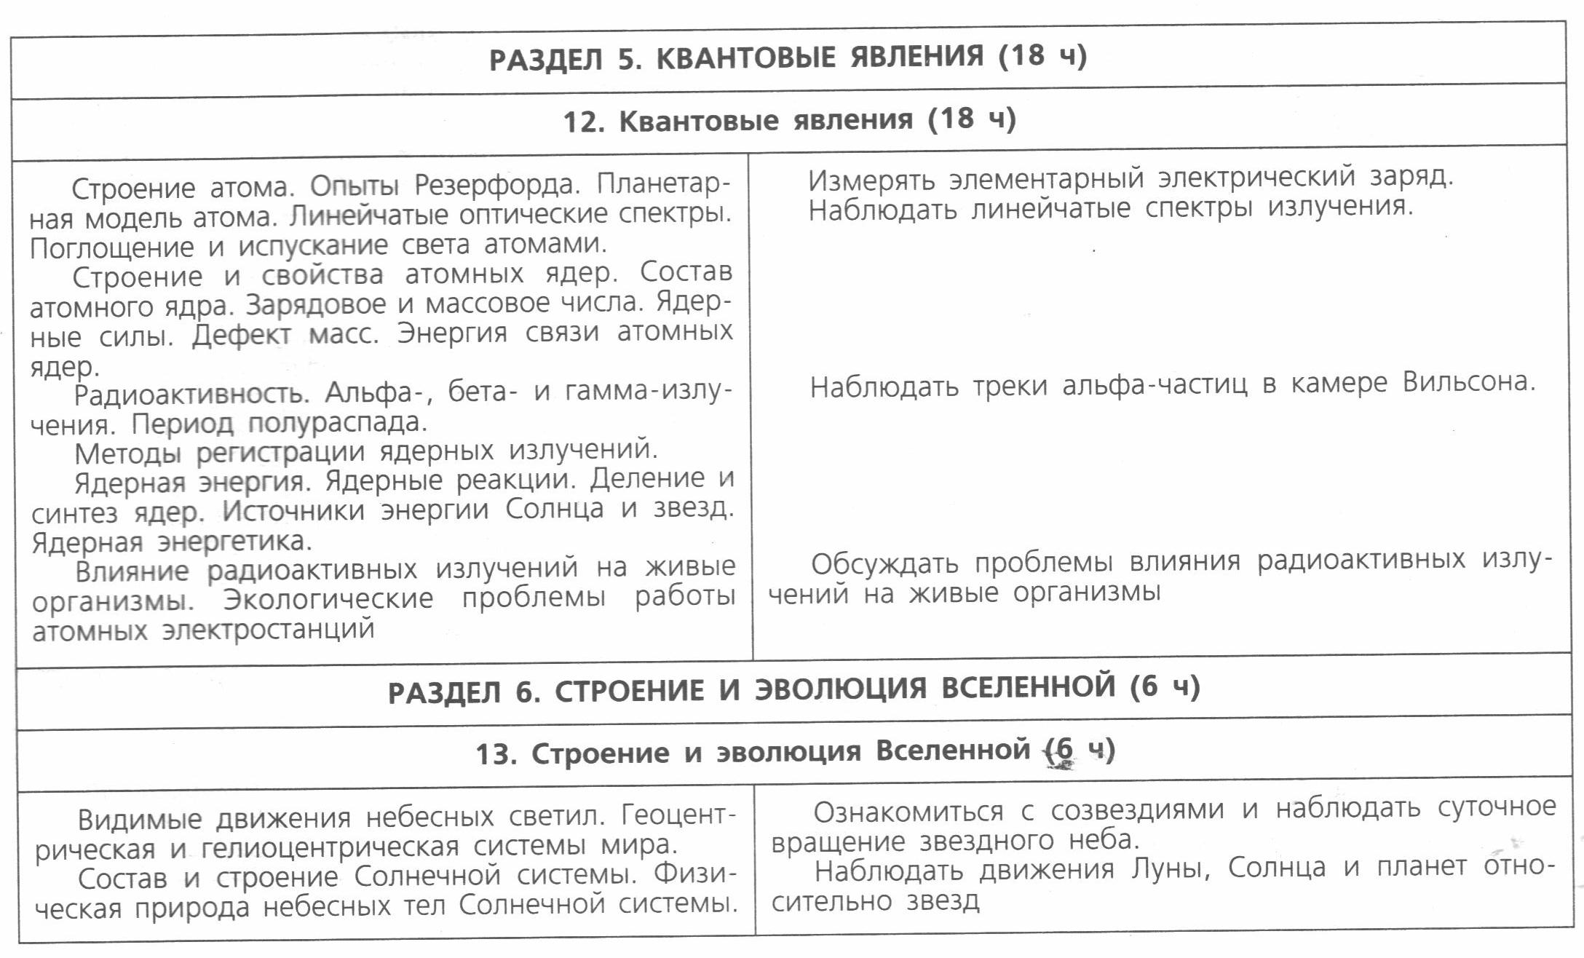

Учебно-методический комплект:
- Генденштейн,Л.Э. Физика. 7,8,9 класс [текст] :учеб.для общеобразоват.учреждений:в2ч/Л.Э.Генденштейн,А.Б.Кайдалов,В.Б.Кожевников; под ред.В.А.Орлова,И.И.Ройзена.-М.:Мнемозина,2011.
- Генденщтейн,Л.Э. Физика. 7,8,9 класс [текст]: задачник для общеобразоват.учреждений:в 2 ч /Л.Э.Генденштейн,Л.А.Кирик,И.М.Гельфгат.-М.:Мнемозина,2011.
- Кирик,Л.А. Методические материалы к учебнику «Физика. 7-9 классы»/ Л.А.кирик.-М.:Илекса,2010.
Дополнительная литература:
1.Марон,А.Е. Физика:дидактические материалы для 7,8,9 классов/А.Е.Марон.-М.:Дрофа,2010.
2.Павленко,Н.И. Тестовые задания по физике.7 класс/Н.И,Павленко,К.П.Павленко.-М.Школьная пресса,2010
Электронные ресурсы:
1.www.uroki/ru
2.www.edios/ru
Учебно-материальная база - кабинет физики
2.4. Кабинет физики, (лаборатория, лаборантская комната)
2.4.1. Санитарно-гигиенические требования к кабинету
2.4.1.1. Естественное и искусственное освещение кабинета должно быть обеспечено в соответствии со СНиП-23-05-95. "Естественное и искусственное освещение".
2.4.1.2. Ориентация окон учебных помещений должна быть на южную, восточную или юго-восточную стороны горизонта.
2.4.1.3. В помещении должно быть боковое левостороннее освещение. При двухстороннем освещении при глубине помещения кабинета более 6 м обязательно устройство правостороннего подсвета, высота которого должна быть не менее 2,2 м от пола
2.4.1.4. Запрещается загромождение световых проемов (с внутренней и внешней стороны) оборудованием или другими предметами. Светопроемы кабинета должны быть оборудованы регулируемыми солнцезащитными устройствами типа жалюзи, тканевыми шторами светлых тонов, сочетающихся с цветом стен и мебели.
2.4.1.5. Для искусственного освещения следует использовать люминесцентные светильники типов:ЛС002?40, ЛП028?40, ЛП002-2Х40, ЛП034-4Х36, ЦСП-5-2?40. Светильники должны быть установлены рядами вдоль лаборатории параллельно окнам. Необходимо предусматривать раздельное (по рядам) включение светильников. Классная доска должна освещаться двумя зеркальными светильниками типа ЛПО-30-40-122 (125) ( "кососвет"). Светильники должны размещаться выше верхнего края доски на 0,3 м и на 0,6 м в сторону класса перед доской.
2.4.1.6. Уровень освещенности рабочих мест для учителя и для обучающихся при искусственном освещении должен быть не менее 300 лк, на классной доске - 500 лк.
2.4.1.7. Окраска помещения в зависимости от ориентации должна быть выполнена в теплых или холодных тонах слабой насыщенности. Помещения, обращенные на юг, окрашивают в холодные тона (гамма голубого, серого, зеленого цвета), а на север - в теплые тона (гамма желтого, розового цветов). Не рекомендуется окраска в белый, темный и контрастные цвета (коричневый, ярко-синий, лиловый, черный, красный, малиновый).
2.4.1.8. Полы должны быть без щелей и иметь покрытие дощатое, паркетное или линолеум на утепленной основе.
2.4.1.9. Стены кабинета должны быть гладкими, допускающими их уборку влажным способом.
Оконные рамы и двери окрашивают в белый цвет.
Коэффициент светового отражения стен должен быть в пределах 0,5-0,6, потолка-0,7-0,8, пола-0,3-0,5.
2.4.1.10. Лаборатория и лаборантская комната должны быть обеспечены отоплением и плиточно-вытяжной вентиляцией с таким расчетом, чтобы температура в помещениях поддерживалась в пределах 18-21 градус Цельсия; влажность воздуха должна быть в пределах 40-60%.
2.4.1.11. Содержание вредных паров и газов в воздухе указанных помещений не допускается.
2.4.1.12. Естественная вентиляция должна осуществляться с помощью фрамуг или форточек, имеющих площадь не менее 1/50 площади пола и обеспечивающих трехкратный обмен воздуха. Фрамуги и форточки должны быть снабжены удобными для закрывания и открывания приспособлениями.
2.4.1.13. В лаборатории и в лаборантской комнате кабинета физики должны быть установлены раковины с подводкой воды.
2.4.1.14. Электроснабжение кабинета должно быть выполнено в соответствии с требованиями ГОСТ 28139-89 и ПУЭ.
2.4.1.15. При использовании в кабинете лабораторных электротехнических приборов класса II (по способу защиты человека от поражения электрическим током) допускается подводка на рабочие места обучающихся тока напряжением 220 В.
2.4.1.16. Штепсельные розетки, к которым подводится напряжение 12-42 В, должны конструктивно отличаться от розеток, к которым подводится более высокое напряжение.
2.4.1.17. Электропитание рабочих мест может быть обеспечено специальным школьным комплектом электроснабжения кабинета физики (например КЭСФ1-2) или другими комплектами электроснабжения учебных кабинетов, обеспечивающими скрытую стационарную подводку электрического тока на рабочие места учителя и обучающихся требуемых номиналов напряжения.
2.4.1.18. Расположение электрощита и "Устройства защитного отключения" должно давать учителю возможности быстрого отключения системы электроснабжения. Рекомендуемое размещение - слева или справа от классной доски.
2.4.2. Требования к помещениям кабинета физики
2.4.2.1. Для реализации базового физического образования в состав помещений кабинета физики включается лаборатория с лаборантской комнатой. При углубленном и профильном обучение физике в старшей школе в состав Кабинета физики могут быть включены дополнительные помещения - аудитория и лаборатория - практикум с лаборантскими комнатами.
2.4.2.2. Количество помещений определяется числом классов с учетом полной недельной нагрузки кабинетов.
2.4.2.3. Площадь помещений кабинета физики должна соответствовать требованиям нормативного документа: "Учебно-материальная база образовательного учреждения общего среднего образования ч.I Нормы и требования к учебным зданиям и пришкольным участкам". Площадь лаборатории типового кабинета физики определятся из расчета 2,5 м? на одного обучающегося, а площадь лаборантской комнаты - должна быть не менее 16 кв. м. При проектировании кабинета физики с двумя лабораториями, лаборантская комната площадью 32 кв. м должна находиться между ними.
2.4.2.4. Площадь кабинета должна позволять расставить в нем мебель с соблюдением санитарно-гигиенических норм.
Лабораторные ученические столы должны быть установлены как правило в три ряда. Допускается двухрядная и однорядная расстановка столов.
Расстояние между столами в ряду 0,6 м, между рядами столов не менее 0,6 м, между рядами столов и продольными стенами О,5-0,7 м, от первых столов до передней стены 2,6-2,7 м, наибольшая удаленность последнего места обучающихся от классной доски - 8,6 м.
2.4.2.5. В лаборатории вдоль задней стены должны быть установлены шкафы, в которых размещается оборудование по физике для проведения лабораторно-практических работ обучающимися и общее оборудование по астрономии.
2.4.2.6. На передней стене лаборатории должна быть закреплена классная доска и проекционный экран. Под классной доской могут быть размещены ящики для таблиц, а между ними - панель с классными чертежными инструментами.
2.4.2.7. Слева от доски, в рабочей зоне учителя, на стене должен быть закреплен электрораспределительный щит с пультом управления электроснабжением рабочих мест учителя и обучающихся.
2.4.2.8. В передней части лаборатории, на подиуме должен быть установлен демонстрационный стол с подводкой электрической сети. Рядом с демонстрационным столом должен быть расположен стол учителя.
2.4.2.9. Лаборантская комната должна иметь два выхода - в коридор и в лабораторию.
2.4.2.10. Лаборантская комната в кабинете с двумя лабораториями должна иметь 1 выход в коридор и 2 выхода в лаборатории.
2.4.2.11. В лаборантской комнате вдоль стены, отделяющей лаборантскую от лаборатории, должен быть установлен второй демонстрационный стол для предварительной подготовки опытов к урокам. По одну сторону от него размещается раковина с водопроводным краном, по другую - стол-верстак.
2.4.2.12. У противоположной стены лаборантской комнаты должны быть установлены шкафы для хранения демонстрационного оборудования, книг, тетрадей, письменных принадлежностей и экранных пособий.
2.4.2.13. Письменный стол учителя в лаборантской должен быть расположен
у окна рядом со шкафом для хранения книг.
2.4.2.14. В лаборантской комнате должен быть противопожарный инвентарь, углекислотный огнетушитель и аптечка скорой помощи.
2.4.3. Требования к комплекту мебели в кабинете физики
2.4.3.1. Лаборатория и лаборантская комната должны быть оснащены определенным комплектом специализированной мебели, отвечающей требованиям ГОСТ 22046-89, имеющей сертификат соответствия технической документации и гигиенический сертификат.
Лаборатория должна иметь мебель для:
- организации рабочего места учителя;
- организации рабочих мест обучающихся;
- для рационального размещения и хранения средств обучения;
- для организации использования аппаратуры.
2.4.3.2. Лаборантские помещения должны иметь мебель:
- для организации работы лаборанта (подготовки демонстрационного и ученического эксперимента);
- для хранения средств обучения;
- для организации использования аппаратуры.
2.4.3.3. Мебель для организации рабочего места учителя:
- стол демонстрационный физический, состоящий из двух сблокированных секций высотой 0,9 м;
- стол для учителя (L=800 мм) со стулом.
2.4.3.4. Демонстрационный стол должен соответствовать требованиям ГОСТ 18607-93.
2.4.3.5. Мебель для организации рабочих мест обучающихся включает двухместные ученические лабораторные столы разных ростовых групп (№ 4,5,6) с цветовой маркировкой (кружок или полоса) в комплекте со стульями тех же ростовых групп.
2.4.3.6. Мебель для рационального размещения и хранения средств обучения.
Для размещения и хранения учебного оборудования по задней стене лаборатории рекомендуется устанавливать шкаф, состоящий из следующих секций:
- нижняя (с цоколем) с глухими дверками - 3-6 шт.;
- верхняя (устанавливается на нижнюю) с остекленными дверками - 3-6 шт.;
В лаборантской комнате устанавливается шкаф, состоящий из следующих секций:
- нижняя (с цоколем) с глухими дверками - 4 шт.;
- нижняя (с цоколем) с ящиками - 2 шт.;
- верхняя с остекленными дверками - 6 шт.
2.4.3.7. Шкафы для хранения учебных пособий должны соответствовать требованиям ГОСТ 18666-95.
2.4.3.8. Подставки для установки проекционной аппаратуры и телевизора должны быть выполнены по ГОСТ 22361-95.
2.4.4. Требования к организации рабочих мест учителя и обучающихся
2.4.4.1. Рабочее место учителя в кабинете физики должно быть сосредоточено в передней части класса.
2.4.4.2. Рабочее место учителя должно состоять из демонстрационного стола, стола учителя, классной доски, проекционного экрана, щита управления электроснабжением. На рабочем месте дополнительно могут быть размещены различные пульты управления проекционной аппаратурой, освещением класса и зашториванием окон.
2.4.4.3. На передней (вертикальной) поверхности демонстрационного стола по его крышкой должны быть установлены электрические розетки двух конструкций для подводки электрического тока напряжением 42В и 220В. Подводка должна быть стационарной и скрытой.
2.4.4.4. Для кабинета рекомендуется использовать классную доску с пятью рабочими поверхностями, состоящую из основного щита и двух откидных. Размер основного щита: 1500?1000 мм, откидных щитов: 750?1000 мм. Эти доски должны иметь магнитную поверхность.
2.4.4.5. Доски или панели над ними должны быть снабжены держателями для закрепления таблиц.
2.4.4.6. Пульт подачи электроэнергии на рабочие места учителя, и обучающихся представляет собой блок питания (щит) комплекта электроснабжения кабинета физики типа КЭСФ1-2. Со щита подается напряжение на рабочие места обучающихся - переменный ток 42 В и на рабочее место учителя - переменный ток 42 В и 220 В.
2.4.4.7. Для рациональной организации рабочего места обучающихся должны быть соблюдены следующие условия:
- достаточная рабочая поверхность для письма, чтения, выполнения опытов и других видов самостоятельных работ;
- удобное размещение оборудования, используемого на уроке;
- соответствие стола и стула антропометрическим данным для сохранения удобной рабочей позы обучающегося;
- необходимый уровень освещенности на рабочей поверхности стола (300 лк).
2.4.4.8. Рабочее место обучающегося должно включать в себя двуместный лабораторный стол по ГОСТ 18314-93 и стулья разных ростовых групп по ГОСТ 11016-93.
Столы и стулья различных типоразмеров должны кодироваться цифрами и цветом.
Группа мебели | Высота переднего края сиденья стула, мм | Группа роста, мм | Цвет маркировки | Высота стола, мм
4 | 380 | 1460 - 1600 | Красный | 640
5 | 420 | 1600 - 1750 | Зеленый | 700
6 | 460 | от 1750 | Голубой | 760
2.4.4.9. К ученическим столам должен быть подведен электрический ток напряжением 42В. Электрические розетки закрепляются на боковой поверхности каждого стола, при условии стационарного крепления ученических столов к полу.
2.4.4.10. Рабочая поверхность стола должна иметь размер 1200?600 мм и отделана декоративным слоистым пластиком, либо сохранен натуральный цвет древесины с прозрачным защитным покрытием.
2.4.5. Требования к оснащению кабинета аппаратурой и приспособлениями
2.4.5.1. Для воспроизведения визуальной информации в кабинете физики должна быть проекционная аппаратура: эпипроектор, диапроектор, графопроектор, компьютер (ы) и проекционный экран.
2.4.5.2. Для демонстрации аудиовизуальной информации в кабинете физики должны быть видеомагнитофон, телевизор, диапроектор, графопроектор.
2.4.5.3. Для воспроизведения вербальной информации в кабинете физики должен быть магнитофон.
2.4.5.4. В кабинете необходимо предусмотреть рациональное размещение проекционной аппаратуры. Для этого выделяются следующие зоны ее размещения:
- у задней стены (диапроектор с длиннофокусным объективом для демонстрации диафильмов);
- в середине кабинета (диапроектор с короткофокусным объективом для демонстрации диафильмов, диапроектор для демонстрации диапозитивов, эпипроектор);
- в зоне рабочего места учителя (графопроектор,телевизор,видеомагнитофон).
2.4.5.5. Графопроектор располагается специальном столике с углублением и находится у стола учителя на расстоянии не менее 1,8 м от доски.
2.4.5.6. Для подключения проекционной аппаратуры и других технических средств обучения в лаборатории должны предусматриваться не менее 3-х штепсельных розеток: одна - у классной доски, другая - на противоположной от доски стене лаборатории, третья - на стене, противоположной окнам.
2.4.5.7. При демонстрации диафильмов и диапозитивов (при ширине экрана 1,2-1,4 м) расстояние от экрана до первых столов обучающихся должно быть не менее 2,7 м, а до последних столов не более 8,6 м.
Высота нижнего края экрана над подиумом не менее 0,9 м.
Оптимальная зона просмотра телепередач и видеофильмов расположена на расстоянии не менее 2,7 м от экрана телевизора. Высота расположения телевизора от подиума 1,2-1,3 м.
2.4.6. Требования к оснащению кабинета учебным оборудованием
2.4.6.1. Кабинет физики должен быть оснащен средствами обучения для проведения демонстрационных опытов, фронтальных лабораторных работ и лабораторных практикумов. Номенклатура средств обучения должна соответствовать содержанию выбранной школой учебной программы и быть ориентирована на изделия, рекомендуемые действующими "Перечнями учебного оборудования по физике для общеобразовательных учреждений России", утвержденными приказом Минобразования Российской Федерации.
2.4.6.2. В кабинете физики должен быть полный комплект учебных книг по физике по программе школы.
2.4.6.3. В кабинете должен быть комплект методической литературы для учителя, включающий методический журнал "Физика в школе", программу обучения физике в данном учебном заведении, справочную литературу, образовательный стандарт по физике.
2.4.6.4. В кабинете должна быть предусмотрена инвентарная книга учета оборудования, мебели, приспособлений и литературы.
2.4.6.5. В кабинете должен быть полный комплект технической документации, включающий паспорта на средства обучения, руководства по использованию и инструкцию по технике безопасности.
2.4.7. Требования к размещению и хранению оборудования
2.4.7.1. Система размещения и хранения учебного оборудования должна обеспечивать:
- сохранность средств обучения;
- постоянное место, удобное для извлечения и возврата изделия; закрепление места за данным видом учебного оборудования на основе частоты использования на уроках;
- быстрое проведение учета и контроля для замены вышедших из строя изделий новыми.
Основной принцип размещения и хранения учебного оборудования - по видам учебного оборудования, с учетом частоты использования данного учебного оборудования и правил безопасности.
2.4.7.2. Оборудование для демонстрационных опытов должно храниться в шкафах, установленных в лаборантской комнате.
2.4.7.3. Оборудование для фронтальных лабораторных работ и лабораторного практикума должно храниться в шкафах, установленных в лаборатории.
2.4.7.4. Сменные таблицы по физике рекомендуется хранить в ящиках для таблиц, установленных под классной доской или отдельно.
2.4.7.5. Размещение оборудования в шкафах проводится по разделам курса физики с учетом массы, габаритов и частоты применения каждого изделия. Часто применяемое оборудование хранится на средних полках, массивное - на нижних и редко применяемое на верхних полках.
2.4.7.6. Экранно-звуковые средства и библиотека учителя должны быть размещены в шкафу в лаборантской комнате.
2.4.7.7. Все экранные, звуковые и экранно-звуковые средства обучения должны находиться вдали от отопительной системы.
2.4.7.8. Диафильмы должны размещаться в специальных укладках. Ячейки и коробки с диафильмами должны быть промаркированы.
2.4.8. Требования к оформлению интерьера кабинета физики
2.4.8.1. На передней стене кабинета должна быть размещена классная доска.
2.4.8.2. На передней стене класса справа от доски рекомендуется поместить панель с метеорологическими приборами, а под доской и панель с набором классного чертежного инструмента.
2.4.8.3. На стене с оконными проемами должен быть смонтирован механизм для зашторивания окон.
2.4.8.4. На боковой стене, свободной от мебели, должны находиться стенды с постоянной и временной информацией.
2.4.8.5. Экспозиционные стенды со сменяемой информацией должны разделяться на: рабочие, материал которых используется при изучении отдельных вопросов программ, юбилейные, посвященные знаменательным событиям, инструктивные, материал которых связан с рекомендациями методического характера.
2.4.8.6. Экспозиционные стенды с постоянной информацией должны содержать справочный материал многократного применения (Международная система единиц-СИ и др.), инструктивные материалы многократного применения (инструкция по технике безопасности и др.) и портреты выдающихся русских и зарубежных ученых физиков.
2.4.8.7. Стенды с постоянной экспозицией должны размещаться вверху на боковой стене над стендами с временной экспозицией и на задней стене над шкафами.
2.4.8.8. В оформлении стендов могут использоваться различные шрифты: печатный, рукописный, арабский и готический. Заголовки и подзаголовки должны быть выполнены в одном стиле, быть четкими и хорошо различимыми.

Планируемые результаты изучения физики должны отражать:

1) формирование представлений о закономерной связи и познаваемости явлений природы, об объективности научного знания; о системообразующей роли физики для развития других естественных наук, техники и технологий; научного мировоззрения как результата изучения основ строения материи и фундаментальных законов физики;
2) формирование первоначальных представлений о физической сущности явлений природы (механических, тепловых, электромагнитных и квантовых), видах материи (вещество и поле), движении как способе существования материи; усвоение основных идей механики, атомно-молекулярного учения о строении вещества, элементов электродинамики и квантовой физики; овладение понятийным аппаратом и символическим языком физики;
3) приобретение опыта применения научных методов познания, наблюдения физических явлений, проведения опытов, простых экспериментальных исследований, прямых и косвенных измерений с использованием аналоговых и цифровых измерительных приборов; понимание неизбежности погрешностей любых измерений;
4) понимание физических основ и принципов действия (работы) машин и механизмов, средств передвижения и связи, бытовых приборов, промышленных технологических процессов, влияния их на окружающую среду; осознание возможных причин техногенных и экологических катастроф;
5) осознание необходимости применения достижений физики и технологий для рационального природопользования;
6) овладение основами безопасного использования естественных и искусственных электрических и магнитных полей, электромагнитных и звуковых волн, естественных и искусственных ионизирующих излучений во избежание их вредного воздействия на окружающую среду и организм человека;
7) развитие умения планировать в повседневной жизни свои действия с применением полученных знаний законов механики, электродинамики, термодинамики и тепловых явлений с целью сбережения здоровья;
8) формирование представлений о нерациональном использовании природных ресурсов и энергии, загрязнении окружающей среды как следствие несовершенства машин и механизмов.

